巴彦淖尔市气象灾害风险

第1期
巴彦淖尔市气象局 | 2026年7月31日

2026年8月巴彦淖尔市气象灾害风险
提示：基于中国气象局第三代气候预测模式产品（CMA-CPSv3）、中国气象局国家气候中心多模式集合预测系统（NCC CMME）的逐日数据和内蒙古客观化的月尺度气象灾害风险预警模型，对2026年8月巴彦淖尔市气象灾害风险研判（2026年7月30日起报）。
一、干旱
预计2026年8月，全市大部地区干旱灾害风险在较低等级到中等级。其中，中等级风险区主要位于乌拉特中旗（图1），影响面积超过1261.4平方公里，影响面积占比约为5.5%，其影响人口超过5.5万人，影响人口占比约49.1%。

巴彦淖尔市干旱灾害风险
2026年8月
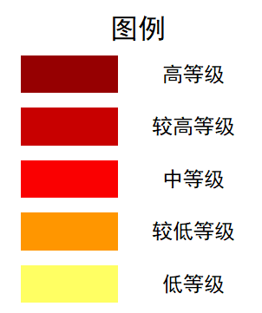
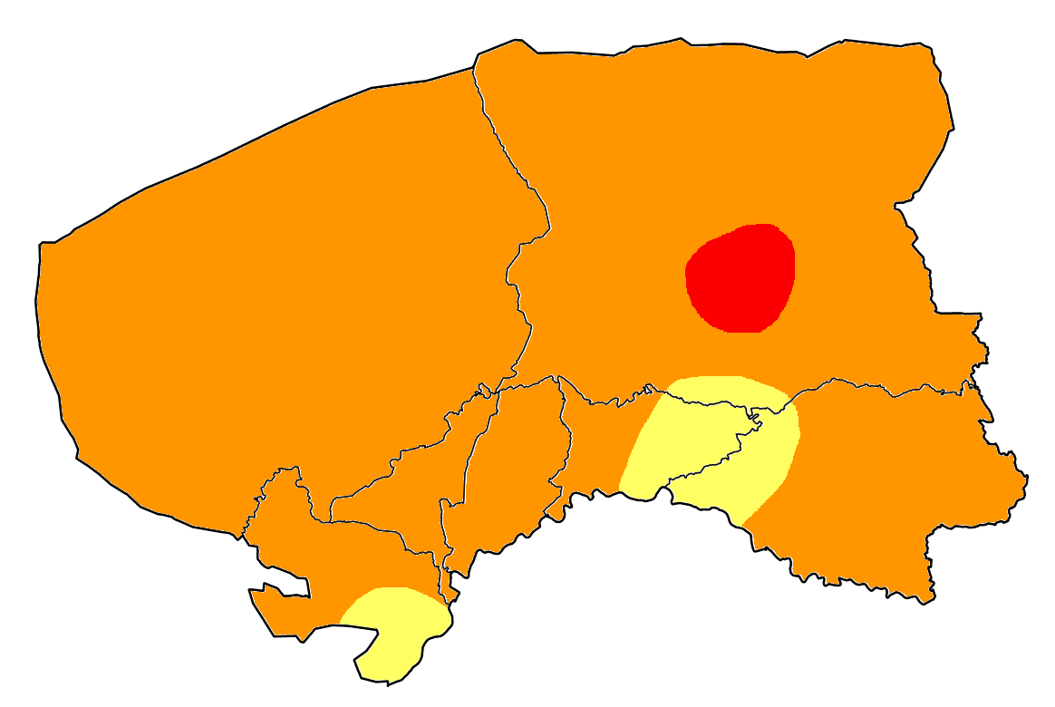
巴彦淖尔市气象台
审图号：蒙S（2019）33号
图1 2026年8月巴彦淖尔市干旱灾害风险分布

表1 8月干旱灾害中等级和较高等级风险旗县（区）的影响面积及人口
旗县（区） | 面积（平方公里）/比例（%） | 人口（万人）/比例（%）
乌拉特中旗 | 1261.4/5.5 | 5.5/49.1

制作：张杨飞 | 审核：李凯鹏 赵娜君 | 签发：杨千蕙

